Регистрация платежей, проведенных в R-Keeper, в Shelter

Настройка R-Keeper.

На каждой кассе файл R-Keeper6.ini необходимо настроить, так же как и для закрытия на гостиничный номер, но обратить внимание на параметр:

AllHotelTransactions = ON

Пример, настройки файла R-Keeper6.ini

HotelInterface = RKH
NeedRoomNumber = ON
ChipOnHotel = OFF
CanManualRoomInput = ON
AllHotelTransactions = ON
FCheckToHotel=ON
HotelCategsDetail=ON
UnpayFinalCheck=ON
PrepayFinalCheck=ON

У валют в R-Keeper, при оплате которыми информация должна попадать в Shelter, должен быть код (см. Рис1)
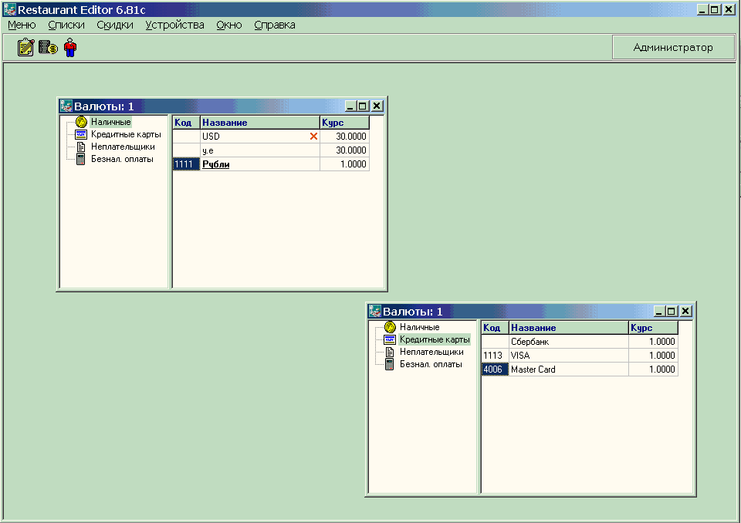
Рис. 1
Настройка Shelter.

Файл ShelterConnect.ini, находящийся под HotelSrv.exe, настраивается, так же как и для закрытия на номер. За исключением секции [TranslatePayment]. В данной секции прописывается соотношение между кодом валюты R-Keeper, фолио и кодом платежа в Shelter. Пример настроек

[TranslatePayment]
4006 = 9646, MC
1111 = 9646, 956

В Shelter должны быть заведены соответствующие валюты (Рис.2)

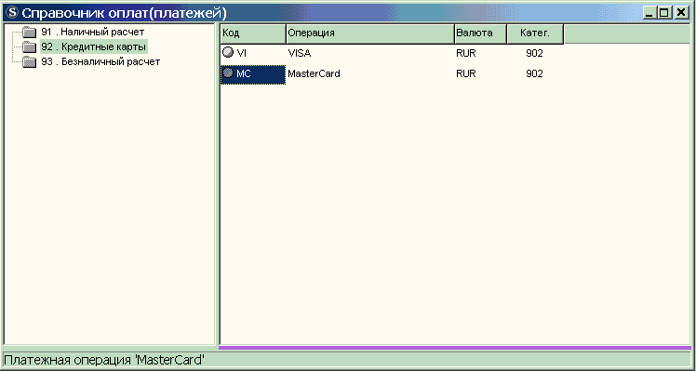

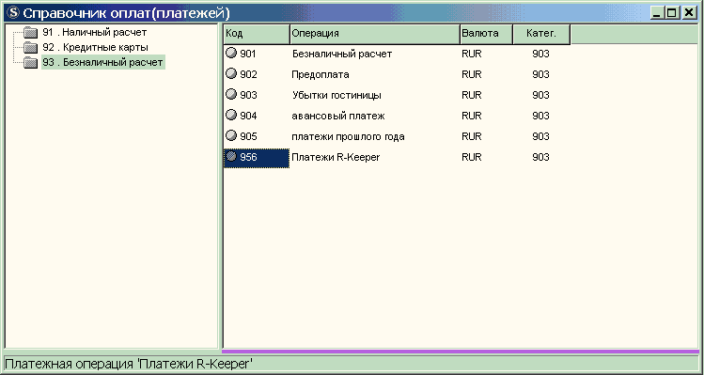

Рис. 2

Таким образом, при оплате столиков разными валютами можно осуществлять регистрацию платежей в Shelter на разные фолио, разными платежами.

